|  |
| --- |
| Aktuální situaceDoporučeníPřípravkyDalší důležité informace |

# Aktuální situace

## **1.1. Meteorologie**

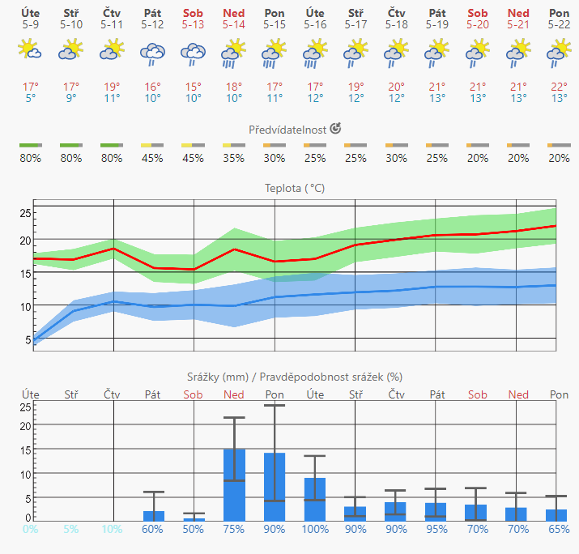

## **1.2. Fenofáze** **révy**

|  |  |
| --- | --- |
|  |  |
| **12** | **2. list rozvinutý** |
| **16** | **6. list rozvinutý** |

V tomto období, podle lokalit a odrůd, probíhají nebo nastanou fáze 12-16 BBCH.

**1.3.** **Vhodnost** podmínek pro rozvoj sledovaných chorob a škůdců v aktuálním týdnu

|  |  |  |  |  |
| --- | --- | --- | --- | --- |
|  | *Patogen* | Předpokládaná vhodnost podmínek | | |
| ***CHOROBY*** | **plíseň révy** | **slabá/střední** |  |  |
| **padlí révy** | **žádná/slabá** |  |  |
| **botrytiová hniloba květenství révy** | žádná/žádná |  |  |
|  | *Škůdce* | *Předpokládané riziko výskytu* | | |
| ***ŠKŮDCI*** | **hálčivec révový** | **slabé** |  | |
| **vlnovník révový** | slabé |  | |
| **obaleči** | **slabé/slabé** |  |  |
| **ostatní** |  |  | |

## 1.4. Aktuální výskyt sledovaných organizmů

1. **Plíseň révy** –

Popis patogenu viz <http://www.ekovin.cz/choroby-a-skudci/plisen-revova>

Aktuální vývoj choroby:

* Teplotní suma pro zralost oospor (SET8,0 = 170 d oC) bude splněna ve vinařské oblasti Morava na nejteplejších lokalitách v nejbližších dnech (současný stav 80-90 %).
* Od počátku zralosti oospor může docházet při splnění podmínek pro primární infekci (vydatný déšť, min. 10 mm srážek za 24 hod., průměrná denní teplota neklesne pod 10 (13) °C a minimální teplota pod 8 (10) °C) k primárním infekcím.
* Podmínkou primárních infekcí jsou vydatné dešťové srážky, které zajistí dlouhodobé ovlhčení

a vyklíčení oospor (16 hod.) a přenos zoospor na vnímavé části keřů a vhodná teplota.

Předpoklad šíření:

* **Tam, kde budou zralé oospory a nastanou v závěru období předpověděné vydatné dešťové srážky, může dojít k prvnímu splnění podmínek primární infekce.**
* Minimální teploty se v závěru tohoto období budou pohybovat na spodní hranicí vhodnosti pro klíčení oospor a infekci (10 oC).
* K významnému šíření choroby dochází až po 2-3x opakovaném splněné podmínek primární infekce.

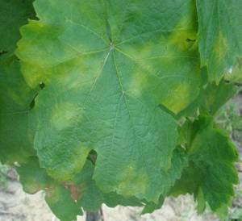

1. **Padlí révy** - popis patogenu viz - <http://www.ekovin.cz/choroby-a-skudci/padli-revove>

Aktuální vývoj choroby:

* V letošním roce je možno opět předpokládat pozdější a pozvolný nástup choroby. Důvodem je pozdní a převážně slabší výskyt padlí v loňském roce, kdy nemohlo dojít k početnému osídlení bazálních oček letorostů patogenem.
* V zimním období také nedošlo k poklesu teplot pod -15 °C a nemohlo dojít k eradikaci přetrvávajících propagulí patogenu v očkách.
* Počáteční zdroj šíření choroby představují v našich podmínkách konidie, které se vyvíjejí na konidioforech na primárně napadených letorostech vyrůstajících z napadených oček.
* K tvorbě konidií na primárně napadených letorostech dochází za vhodných podmínek pro patogen nejdříve ve fázi 5.–6. listů.
* Optimální podmínky pro šíření padlí nastávají, pokud jsou 3 dny za sebou teploty 21-30 oC po dobu 6 a více hodin.
* V minulém roce byl v důsledku průběhu počasí v závěru vegetace pozorován pouze ojedinělý výskyt morfologicky plně vyvinutých chasmothecií (dříve kleistothecií). V chasmotheciích se diferencují ve vřeckách askospory, které mohou být také zdrojem primárních infekcí.
* V našich podmínkách nejsou askosporové infekce významné.
* Předpoklady šíření:
* Počátek sekundárního šíření konidiemi z primárně napadených letorostů nastává, pokud jsou vhodné podmínky pro patogen, od fáze 5.-6. listu.
* **Příznivé podmínky pro patogen v tomto období nenastanou a k šíření choroby v tomto období nedojde.**

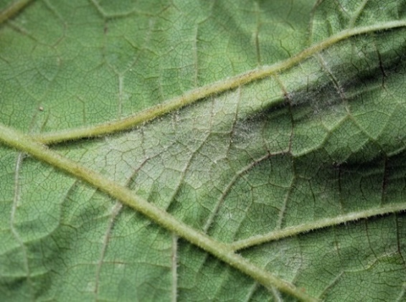 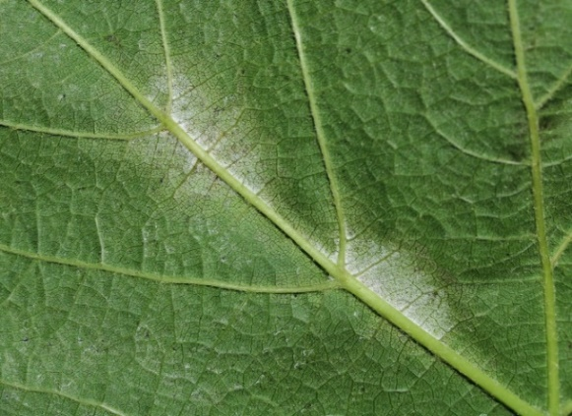

1. **Obaleč mramorovaný a obalečík jednopásý-** popis škůdců **v**iz- <http://www.ekovin.cz/choroby-a-skudci/obalec-mramorovany-obalec-jednopasy>

Aktuální výskyt**:**

* Na sledovaných lokalitách probíhá let motýlů 1. generace obaleče mramorovaného.
* Let nastal oproti předchozím letům vlivem chladného počasí v dubnu opožděně (24.4. Starovice; 25.4. Mikulov; 2.5. Hrádek u Znojma; 5.5. Miroslav; 9.5. Němčičky u Hustopečí).

- Opožděný a slabší je rovněž let obalečíka jednopásého (5.5 Mikulov; 9.5 Němčičky u Hustopečí).

Předpoklad šíření:

* **Vzhledem k chladnějšímu a v závěru i deštivému počasí nelze zvýšenou letovou aktivitu motýlů v tomto období očekávat**.

[Signalizace letu motýlů obalečů do feromonových lapáků – různé lokality](http://www.ekovin.cz/sekce-pro-cleny/2016)

¨

**d) Různorožec trnkový**

Aktuální výskyt**:**

* Lokálně bylo zjištěny významné výskyty různorožce trnkového.
* Pokračuje nebo končí žír housenek.

Předpoklad šíření:

* Sledujte nadále výskyty housenek a poškození oček, resp. letorostů.
* Zvýšenou pozornost věnujte škůdci na lokalitách, kde došlo k pozdějšímu rašení a u později rašících odrůd.

**

**e**) **Hálčivec révový –** popis škůdce **-** <http://www.ekovin.cz/choroby-a-skudci/halcivec-revovy>

Aktuální výskyt**:**

* Sledujte výskyty poškození porostů.
* Poškození se projeví nestejným růstem mladých letorostů, skvrnitostí a postupně kadeřením čepelí listů.

Předpoklad šíření:

* K významnému poškození dochází především v prvních fázích vývoje letorostů.

**f) Vlnovník révový**

Aktuální výskyt**:**

* Sledujte výskyty poškození porostů. Na líci mladých listů žlutozelené, červené nebo i bílé puchýře a na spodní straně listů nápadné bělavé a později hnědnoucí porosty zbytnělých trichomů (erineum), kde roztoči žijí a množí se.
* Předpoklad šíření:
* K projevu napadení listů dochází již v prvních fázích vývoje letorostů.

# Doporučení

## 2.1. Plíseň révy (vyhodnocení situace z jednotlivých meteorologických stanic naleznete [zde](http://www.ekovin.cz/sekce-pro-cleny/meteorologicka-mapa-vinic))

Stanovení potřeby ošetřování:

*Zahájení ošetřování by mělo být usměrněno podle některé z metod krátkodobé prognózy (Galati Vitis, SHMÚ Bratislava) s přihlédnutím k průběhu splnění podmínek pro primární infekce.*

***Pokud je využívána pro usměrnění ochrany metoda krátkodobé prognózy a signalizace ošetření SHMÚ Bratislava (dle Šteberly), sledují se od 1. května dešťové srážky a kumulativní úhrn srážek se vynese k 15. květnu jako první údaj do prognostického grafu. Další hodnoty se vynášejí do grafu pravidelně po týdnu a celková hodnota představuje sumu týdenních úhrnů dešťových srážek od počátku května.***

* Kritická hodnota sumy týdenních úhrnů srážek ke dni 15.5. pro dosažení oblasti sporadicko-kalamitního výskytu (nad křivkou B) je 32 mm (od 1.5.) a pro dosažení oblasti kalamitního výskytu (nad křivkou A) je 68 mm.

**V tomto období není třeba proti plísni révy ošetřovat.**

## 2.2. Padlí révy (vyhodnocení situace z jednotlivých meteorologických stanic naleznete [zde](http://www.ekovin.cz/sekce-pro-cleny/meteorologicka-mapa-vinic))

Stanovení potřeby ošetřování:

* Rizikové porosty (náchylná odrůda, pravidelný výskyt, časný a silnější výskyt v minulém roce) se zpravidla poprvé ošetřují, **pokud jsou vhodné podmínky pro patogen**, ve fázi 5–6 vyvinutých listů, kdy dochází ke tvorbě konidií na primárně napadených letorostech.
* Časnější ošetření se doporučuje pouze v oblastech, kde jsou významným zdrojem primárních infekcí askospory, které jsou obvykle zralé a uvolňují se z vřecek v chasmotheciích od fáze 1-2 listů.
* Dřívější ošetření, které se provádí především přípravky na bázi elementární síry a je v některých případech doporučováno, je zcela zbytečné.
* **V tomto období není třeba proti padlí révy ošetřovat.**

## 2.3. Hálčivec révový

Stanovení potřeby ošetřo vání:

* **Od 4. roku stáří vinice lze v IP použít proti fytosugním roztočům, včetně hálčivce révového, pouze dravého roztoče *Typhlodromus pyri.***
* Při zjištění významného poškození (chlorotická skvrnitost, deformace listů, nestejnoměrný růst letorostů) je možné do konce třetího roku po výsadbě napadené porosty ošetřit i v IP akaricidem.
* Ošetření mělo být provedeno krátce po vyrašení a opakováno po cca 14 dnech.
* V současné době je povolen pouze jediný specifický akaricid Ortus 5 SC.
* Použít lze také přípravky na bázi elementární síry, které jsou registrovány proti hálčivci révovému (Kumulus WG a přípravky povolené jako souběžný dovoz pro obchodní použití Agrosales-Síra 80, LUK-sulphur WG, Nimbus WG, Prokumulus WG, Síra 80 WG, Stratus WG).
* Ošetření přípravky na bázi elementární síry musí být provedeno za vyšších teplot (nad 16 °C, lépe nad 18 °C).
* Ošetření mělo být provedeno krátce po vyrašení a v případě potřeby opakováno po cca 14 dnech.
* Skončilo období pro případné využití vedlejší účinnosti listových hnojiv na bázi polysulfidu vápníku (typ **Sulka**). Ošetření je třeba provést za teplejšího počasí a nejlépe na počátku rašení.

***2.4 Vlnovník révový***

Stanovení potřeby ošetřování:

* K významnému poškození dochází jen při silném napadení, kdy jsou menší a svinuté listy a při napadení květenství. Silné výskyty bývají často v ohniscích.
* Škůdce není plně kontrolován dravým roztočem *Typhlodromus pyri*. K významným výskytům dochází i v porostech se stabilizovanou populací dravého roztoče**.**
* Ošetření akaricidem (Ortus 5 SC) přichází v úvahu jen při velmi silném výskytu škůdce.
* Ošetření mělo být provedeno krátce po vyrašení a v případě potřeby opakováno po cca 14 dnech.
* **V IP je možno použít akaricid jen do 3 let po výsadbě**.
* V plodných vinicích lze k regulaci škůdce využít vedlejší účinnosti listových hnojiv na bázi polysulfidu vápníku (typ **Sulka**). Skončilo období pro jejich případné využití. Ošetření je třeba provést za teplejšího počasí nejlépe na počátku rašení.

## 2.5. Obaleč mramorovaný a obalečík jednopásý

Stanovení potřeby ošetřování:

* Nadále sledujte a vyhodnocujte průběh letu 1. generace obalečů ve feromonových lapácích (Deltastop EA a LB) a dle průběhu letu a použitého přípravku upřesněte termín ošetření.
* Biopreparáty na bázi *Bacillus thuringiensis* (Lepinox Plus, Delfin WG) se ošetřuje 3–5 dní po vrcholu letu motýlů, ošetřovat při teplotách nad 16 oC.
* Ostatní povolené přípravky, které nelze použít v IP a Exirel a SpinTor, které jsou povoleny pro použití jen v základní IP se aplikují 7-10 dní po vrcholu letu motýlů.

***2.6. Různorožec trnkový***

Stanovení potřeby ošetřování:

* Různorožec trnkový má ve vinařských oblastech dvě generace do roka. Přezimují housenky 2. a 3. instaru v úkrytech, především v prasklinách borky kmínků révy. Na jaře již od fáze nalévání oček poškozují očka a mladé letorosty révy. Dospělé housenky se kuklí v půdě. Motýlci první (jarní) generace létají v květnu a v červnu. Oplodněné samičky kladou vajíčka na keře různých listnatých dřevin v okolí vinic, na kterých se vyvíjejí housenky. Motýlci druhé (letní) generace létají od poloviny srpna do října. Samičky kladou vajíčka převážně na révu. Škodlivost mladých housenek v tomto období, kdy je réva bohatě olistěna je zanedbatelná. Po výrazném ochlazení ukončí žír a přelézají do zimních úkrytů, především prasklin borky, kde přezimují. Housenky jsou aktivní především v noci, zpočátku vykusují v očkách různě velké a hluboké otvory (tunelování oček), později okusují listové čepele, případně poškozují mladé letorosty. Žír trvá relativně krátkou dobu, zpravidla dva týdny.
* Při významném výskytu je třeba co nejdříve po zjištění poškození provést ošetření porostu insekticidem. Včasnost ošetření je důležitá, neboť škody velmi rychle narůstají a starší housenky jsou na insekticid méně citlivé.
* K ošetření proti různorožci trnkovému byl povolen pouze indoxakarb (Steward, Steward OPZ), jehož registrace byla v minulém roce ukončena. **V současné době jde o nepokrytou minoritní indikaci**, kterou je třeba řešit.
* **Účinná látka spinosad *(*SpinTor), která je v některých případech proti různorožci doporučována není proti tomuto škůdci povolena.** U révy je povolena pouze proti obalečům (jen v základní IP), proti obalečům ji lze použít i v ekologické produkci.

V menších vinicích nebo při omezeném ohniskovém výskytu je efektivním opatřením opakovaný sběr housenek, které se v průběhu dne zdržují na keřích nebo na drátěnce. Housenku lze nalézt téměř na každém keři s poškozenými očky. Při sběru housenek pomůže poklep na drátěnku, kdy se část housenek spouští k zemi.

# 3. Další informace

**3.1 Fytoplazmové žloutnutí a červenání listů révy (stolbur)**

Regulace výskytu stolburu ve vinicích vyžaduje omezení infekčního tlaku patogenu, který je dán

přítomností infikovaných hlavních duálních hostitelů, v našich podmínkách **svlačce rolního a kopřivy dvoudomé** ve vinicích a v okolí vinic a výskytem hlavního přenašeče **žilnatky vironosné**.

Je prokázáno, že žilnatka významně migruje do vinic z okolních bylinných porostů. Duální hostitelé jsou druhy rostlin, na kterých stolbur přetrvává (rezervoárové rostliny) a probíhá na nich vývoj žilnatky vironosné. Infekční tlak na lokalitě je možno omezit pouze regulací výskytu duálních hostitelů a žilnatky vironosné. Současná opatření k regulaci škodlivosti stolburu (likvidace a podsadba, hluboké zmlazení) infekční tlak, ani šíření stolburu ve vinicích neovlivňují. Regulace výskytu duálních hostitelů ve vinicích a tam, kde je to možné i v okolí vinic současně omezí i výskyt žilnatky vironosné..

**Výskyt duálních hostitelů lze regulovat kultivací nebo použitím herbicidů**. Výskyt žilnatky je možno omezit kultivací v období, kdy se vyvíjejí larvy na kořenech duálních hostitelů (podzim, jaro do poloviny června) nebo regulací výskytu duálních hostitelů herbicidy v příkmenných pásech a bodově i v meziřadích a v manipulačním prostoru vinice (viz aktuální NV č. 80/2023 Sb**.)**.

Průkazné omezení výskytu žilnatky (nad 90 %) bylo dosaženo při časově usměrněném ošetření kopřivy dvoudomé ve vinicích i v okolí vinic **glyfosátem.**

Ošetření je třeba provést včas koncem dubna nebo na počátku května, kdy jsou larvy žilnatky nejvýše ve 4. vývojovém stupni (celkem má žilnatka 5 larvárních stádií). Chřadnoucí a odumřelé rostliny neposkytují larvám žilnatky na kořenech vhodné podmínky pro další vývoj a larvy hynou. Pozdější jarní ošetření byla méně účinná. Dobré výsledky byly dosaženy i při podzimním ošetření. U svlačce rolního nebyl tento způsob omezení žilnatky ověřován. Vzhledem k tomu, že svlačec rolní raší podstatně později, nemusí být dosaženy srovnatelné výsledky. V tomto případě by bylo vhodnější svlačec ve vinicích likvidovat později v období nejvyšší citlivosti k herbicidu, a tak omezit výskyt žilnatky v následujícím roce.

**Termín prvního ošetření herbicidem je třeba, tam kde se ve vinici vyskytuje kopřiva dvoudomá stanovit tak, aby byl dosažena co nejvyšší účinnost i na žilnatku vironosnou, tj. ošetřit v závěru dubna nebo v první polovině května, při pozdním nástupu vegetace do konce května. Pokud budou rostliny svlačce ve druhé polovině května dostatečně narostlé** (v současné době délka do 10-15 cm)**, je možné tento způsob regulace výskytu žilnatky využít i u svlačce rolního.**

**Upozorňujeme, že konečné rozhodnutí o zvolené variantě ochrany musí učinit**

**vinohradník na základě vyhodnocení aktuálních podmínek v konkrétní vinici.**

EKOVÍN

Tomanova 18,61300 Brno

[info@ekovin.cz¨](mailto:info@ekovin.cz¨)

[www.ekovin.cz](http://www.ekovin.cz)